GUVERNUL ROMÂNIEI
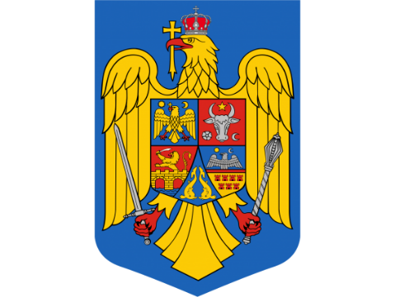
HOTĂRÂRE
privind aprobarea Planului național de gestionare a deșeurilor

În temeiul art. 108 din Constituția României, republicată, și al art. 37 alin. (3) și al art. 41 alin. (1) din Ordonanța de urgență a Guvernului nr. 92/2021 privind regimul deșeurilor, aprobată cu modificări și completări prin Legea nr. 17/2023, cu modificările și completările ulterioare,

Guvernul României adoptă prezenta hotărâre.

Art. 1 — Se aprobă Planul național de gestionare a deșeurilor pentru perioada 2026–2035, prevăzut în anexa care face parte integrantă din prezenta hotărâre.
Art. 2 — Planul național de gestionare a deșeurilor prevăzut la art. 1 conține și Programul național de prevenire a generării deșeurilor.
Art. 3 — La data intrării în vigoare a prezentei hotărâri, Hotărârea Guvernului nr.942/2017 privind aprobarea Planului național de gestionare a deșeurilor, publicată în Monitorul Oficial al României, Partea I, nr. 11 din 5 ianuarie 2018, se abrogă.

PRIM - MINISTRU
LUCA - ALEXANDRU NICULESCU

